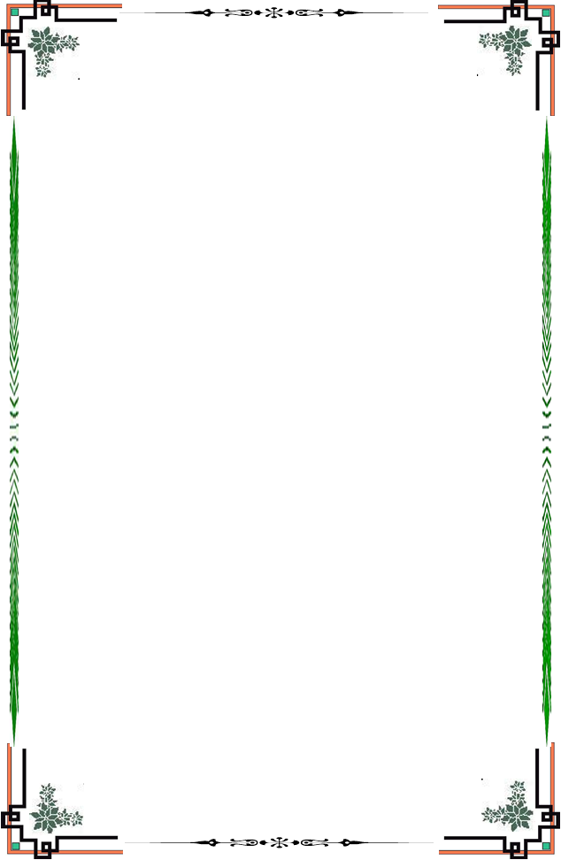
ỦY BAN NHÂN DÂN QUẬN ĐỐNG ĐA
TRƯỜNG TIỂU HỌC NAM THÀNH CÔNG


SÁNG KIẾN KINH NGHIỆM

“Một số biện pháp nâng cao chất lượng dạy và học văn miêu tả
cho học sinh lớp 4.”

_{Lĩnh vực/ Môn: Tiếng Việt}
_{Cấp học: Tiểu học}
_{Tên tác giả: Ngô Thị Thủy}
Đơn vị công tác: Trường Tiểu học Nam Thành Công
_{Chức vụ: Giáo viên}

NĂM HỌC: 2022 - 2023

MỤC LỤC
PHẦN I: ĐẶT VẤN ĐỀ 1
1. Lý do chọn đề tài 1
2. Mục tiêu, nhiệm vụ của đề tài 2
3. Đối tượng nghiên cứu 2
4. Phạm vi nghiên cứu 2
5. Phương pháp nghiên cứu. 2
PHẦN II: GIẢI QUYẾT VẤN ĐỀ 3
1. CƠ SỞ LÍ LUẬN: 3
1.1 Các khái niệm về văn miêu tả 3
1.2 Đặc điểm văn miêu tả: 3
1.3 Cấu trúc chương trình, sách giáo khoa phân môn Tập làm văn lớp 4 3
2. CƠ SỞ THỰC TIỄN: 4
3. THỰC TRẠNG DẠY HỌC VĂN MIÊU TẢ LỚP 4 HIỆN NAY 4
3.1 Thực trạng 4
3.2 Nguyên nhân hạn chế: 5
4. MỘT SỐ BIỆN PHÁP ĐÃ THỰC HIỆN: 6
- Một số biện pháp đã thực hiện để giải quyết vấn đề: 6
4.1 Biện pháp 1: Tổ chức, hướng dẫn học sinh quan sát đối tượng miêu tả 6
4.1.1 Hướng dẫn học sinh quan sát bằng nhiều giác quan...............................6
4.1.2 Lựa chọn trình tự quan sát……………………………………………..8
4.1.3 Tìm ra được nét riêng biệt, nét tiêu biểu, nét độc đáo của sự vật………9
4.1.4 Sử dụng tranh ảnh để quan sát…………………………………………9
4.2 Biện pháp 2: Hướng dẫn học sinh lập dàn ý bài văn miêu tả bằng cách sử dụng bản đồ tư duy kết hợp với các phương pháp dạy học tích cực. 10
4.3 Biện pháp 3 : Hướng dẫn học sinh viết các đoạn văn của bài văn miêu tả 12
4.3.1 Hướng dẫn học sinh viết đoạn mở bài………………………………..12
4.3.2 Hướng dẫn học sinh viết đoạn thân bài………………………………12
4.3.3 Hướng dẫn học sinh viết đoạn kết bài………………………………..13
4.4 Biện pháp 4: Hướng dẫn học sinh sử dụng kiến thức văn học qua phân môn Tập đọc và các môn học khác để làm giàu vốn từ văn miêu tả 14
4.4.1. Sử dụng kiến thức văn học qua phân môn Tập đọc, Luyện từ và câu…14
4.4.2.Sử dụng kiến thức văn học từ các môn học khác………………………14
4.4.3. Sử dụng kiến thức văn học từ vốn sống thực tế………………………15
4.5 Biện pháp 5: Hướng dẫn học sinh sử dụng một số biện pháp nghệ thuật 15
4.5.1. Sử dụng biện pháp so sánh trong văn miêu tả………………………..15
4.5.2 Sử dụng biện pháp nhân hoá trong văn miêu tả………………………17
4.6 Biện pháp 6: Bộc lộ cảm xúc trong văn miêu tả 18
4.7 Biện pháp 7: Thực hiện nghiêm túc tiết Trả bài Tập làm văn 18
4.8 Biện pháp 8: Phát động phong trào đọc sách để mở rộng vốn từ 19
5. Kết quả đạt được: 20
6. Bài học kinh nghiệm: 20
PHẦN III: KẾT LUẬN VÀ KHUYẾN NGHỊ 22
1. Kết luận: 22
2. Đề xuất - khuyến nghị: 22
PHIẾU KHẢO SÁT…………………………………………………………………
TÀI LIỆU THAM KHẢO…………………………………………...……………...

PHẦN I: ĐẶT VẤN ĐỀ
- Lý do chọn đề tài
Như chúng ta đã biết, nếu như học toán để phát triển tư duy logic thì việc học tiếng Việt sẽ giúp các em hình thành và phát triển tư duy ngôn ngữ. Tư duy có phát triển thì ngôn ngữ mới phát triển. Và ngược lại, ngôn ngữ càng phát triển thì càng tạo cho tư duy phát triển nhanh hơn. Ngôn ngữ càng hoàn hảo, càng giúp cho việc diễn đạt tư tưởng tình cảm thêm chính xác, giúp khả năng nhận xét thêm sâu sắc, có khả năng trình bày được rõ ràng, chính xác những ý nghĩ và tình cảm của mình. Vì vậy Tiếng Việt là môn học không thể thiếu trong hệ thống giáo dục của đất nước ta, đặc biệt đối với học sinh ở bậc tiểu học – lứa tuổi đang trong giai đoạn hình thành về nhân cách và tư duy. Trong đó phân môn Tập làm văn giữ một vị trí quan trọng trong dạy và học Tiếng Việt.
Chương trình Tập làm văn Tiểu học bao gồm các thể loại như miêu tả, tường thuật, kể chuyện, viết thư, đơn từ… trong đó kiểu bài miêu tả được học và chiếm thời gian nhiều nhất.
Mục đích của việc dạy văn miêu tả ở tiểu học, giúp học sinh có thói quen quan sát, biết phát hiện những điều mới mẻ, thú vị về thế giới xung quanh; biết truyền những rung cảm của mình vào đối tượng miêu tả; biết sử dụng những từ ngữ có giá trị biểu cảm, những câu văn rõ ràng, chân thực. Một bài văn hay là một bài văn mà khi đọc, người đọc thấy hiện ra trước mắt mình: con người, cảnh vật, đồ vật,…cụ thể, sống động như nó vẫn tồn tại trong thực tế cuộc sống. Như vậy, có thể xem văn miêu tả là một bức tranh về sự vật bằng ngôn từ.
Để làm tốt một bài văn miêu tả, đòi hỏi học sinh phải vận dụng kiến thức tổng hợp của các môn học cộng với vốn sống thực tế. Đối với học sinh lớp 4, phân môn Tập làm văn quả là khó khăn. Bởi lẽ, đây là môn học đòi hỏi sự sáng tạo. Để giúp học sinh học tốt văn miêu tả điều quan trọng là làm thế nào giúp cho học sinh quan sát để tìm ý, biết lựa chọn các từ ngữ miêu tả cho sinh động, hấp dẫn, không phải đưa ra các lời nhận xét chung chung mà phải tả các sự vật, hiện tượng bằng từ ngữ cụ thể, gợi cảm. Một bài văn hay, có giá trị không ở chỗ trình bày mạch lạc dễ hiểu mà cái quan trọng hơn đó là sức truyền cảm và sự truyền cảm này có được là do tính chân thực, tính nhân bản, cao hơn nữa là cái chất văn, hơi văn.
Khi chấm bài Tập làm văn, đa số học sinh đã biến các bài văn miêu tả thành văn kể, liệt kê một cách khô khan, chưa có hình ảnh, chưa có cảm xúc. Các em rất lúng túng khi viết bài văn miêu tả và hơn hết là không hứng thú. Vì vậy bản thân tôi quan tâm, trăn trở về vấn đề này và đã thực hiện một số biện pháp trong giảng dạy có hiệu quả. Sau đây tôi xin được mạnh dạn trình bày “Một số biện pháp nâng cao chất lượng dạy và học văn miêu tả cho học sinh lớp 4 ”.
*Sáng kiến kinh nghiệm là những vấn đề dựa trên cơ sở khoa học, cơ sở thực tiễn, thực trạng dạy học văn miêu tả lớp 4 nói riêng và tiểu học nói chung, dựa trên nguyên lý giáo dục, đặc trưng bộ môn, tâm sinh lí học sinh, phát huy năng lực học cho học sinh. Với những biện pháp hữu hiệu góp phần nâng cao chất lượng dạy học văn miêu tả cho học sinh lớp 4. Sáng kiến kinh nghiệm vừa mang tính thực tiễn cao, vừa có tính sáng tạo, tính mới.
- Mục tiêu, nhiệm vụ của đề tài
Tôi viết sáng kiến kinh nghiệm này với mong muốn:
- Rèn luyện kĩ năng làm các bài văn tả cảnh cho học sinh .
- Giúp học sinh hệ thống hoá kiến thức, hiểu và khắc sâu, nhớ lâu kiến thức, phát triển hoạt động trí tuệ sáng tạo của học sinh, vận dụng tạo tiền đề sau này học sinh tiếp tục học các thể loại văn khác được tốt hơn.
- Góp phần làm rõ phương pháp dạy, nâng cao chất lượng học văn miêu tả cảnh cho giáo viên và học sinh lớp 4.
- Đối tượng nghiên cứu
- Đối tượng nghiên cứu là tập thể học sinh, lớp 4A năm học 2022 - 2023, Trường Tiểu học Nam Thành Công – Quận Đống Đa - Hà Nội
- Chương trình phân môn Tập làm văn lớp 4.
- Phạm vi nghiên cứu
Phạm vi về quy mô: Tổng hợp những kiến thức liên quan trực tiếp để dạy HS viết bài văn. Tìm ra những nguyên nhân dẫn đến kết quả viết bài văn ở học sinh lớp 4 không như ý muốn. Tìm ra các giải pháp và xây dựng gắn dạy học minh họa để việc dạy học viết bài văn đạt kết quả tốt hơn.
Phạm vi về không gian: Tại lớp 4A - Trường Trường Tiểu học Nam Thành Công.
Phạm vi về thời gian: Từ tháng 9 năm 2022 đến tháng 3 năm 2023.
- Phương pháp nghiên cứu.
Phương pháp nghiên cứu lí luận.
Phương pháp quan sát sư phạm.
Ứng dụng sơ đồ tư duy
Phương pháp điều tra.
Phương pháp thực hành.
Phương pháp tổng kết kinh nghiệm:

PHẦN II: GIẢI QUYẾT VẤN ĐỀ
- CƠ SỞ LÍ LUẬN:

1.1 Các khái niệm về văn miêu tả
Miêu tả: Miêu tả là nêu lên các đặc điểm của sự vật, hiện tượng bằng cách làm cho các sự vật, hiện tượng đó hiện lên trực tiếp (tái hiện) trước mắt người đọc (người nghe) một cách cụ thể, sống động, như thật khiến cho người ta có thể nhìn, nghe, ngửi, sờ mó được.
Văn miêu tả: Văn miêu tả là loại văn nhằm giúp người đọc, người nghe hình dung những đặc điểm, tính chất nổi bật của sự vật, sự việc, con người, phong cảnh,…làm cho những cái đó như hiện lên trước mắt người đọc, người nghe. Như vậy, văn miêu tả là thể loại văn dùng lời nói, chữ viết có hình ảnh và cảm xúc làm cho người đọc, người nghe hình dung một cách rõ nét về người, vật, cảnh vật sự việc như vốn có trong đời sống. Một bài văn miêu tả hay không phải thể hiện chính xác, rõ nét, sinh động đối tượng miêu tả mà còn thể hiện trí tưởng tượng, cảm xúc và đánh giá của người viết đối với đối tượng miêu tả.

1.2 Đặc điểm văn miêu tả:
- Văn miêu tả là thể loại sáng tác: văn miêu tả không phải là sự sao chép, chụp lại những sự vật, sự việc, con người một cách máy móc mà là kết quả của sự nhận xét, tưởng tượng, đánh giá hết sức phong phú. Đó là miêu tả thể hiện sự mới mẻ, riêng biệt của người viết.
- Tính chân thật trong văn miêu tả: văn miêu tả không hạn chế sự tưởng tượng, không ngăn cản cái mới mẻ của người viết. Nhưng như vậy, không có nghĩa văn miêu tả cho phép người viết bịa một cách tùy tiện, muốn nói sao thì nói, viết sao thì viết. Khi miêu tả cái mới, cái riêng phải gắn chặt với cái chân thực. Thấy đúng như thế nào thì tả như thế ấy.
- Văn miêu tả phải là loại văn giàu cảm xúc, những rung động, những nhận xét tinh tế, dồi dào sáng tạo nhằm mục đích thông báo thẩm mỹ. Người đọc qua văn miêu tả nhận thức thực tế khách quan bằng con đường lí trí mà chủ yếu bằng cảm xúc, những rung động mạnh mẽ của tâm hồn.
- Ngôn ngữ văn miêu tả giàu cảm xúc và hình ảnh: ngôn ngữ trong văn miêu tả phong phú, đa dạng. Và người viết còn đan xen giai điệu phụ trợ như: tường thuật, kể chuyện ...

1.3 Cấu trúc chương trình, sách giáo khoa phân môn Tập làm văn lớp 4
Trong chương trình Tiếng Việt tiểu học, văn miêu tả chiếm một vị trí quan trọng. Ở lớp 4, văn miêu tả được dạy 30 tiết với ba kiểu bài cụ thể: Tả đồ vật, tả cây cối, tả con vật. Chương trình Tập làm văn lớp 5 tiếp tục dạy về văn miêu tả với hai kiểu bài: Tả cảnh - 14 tiết, tả người - 12 tiết.
* Về cấu trúc chương trình
- Trong chương trình Tiếng Việt Lớp 4, mỗi tuần có 2 tiết học Tập làm văn. Cả năm học mỗi lớp có tổng số 70 tiết Tập làm văn, trong đó trừ 4 tuần ôn tập GHKI; CHKI, GHKII và CHKII thì văn miêu tả lớp 4 có thời lượng như sau:
 | Học kỳ 1 | Học kỳ 2 | Cả năm
Lớp 4 | 7 tiết | 23 tiết | 30 tiết
Như vậy, kì 1 số tiết học văn miêu tả ít, còn kì 2 nặng về văn miêu tả hơn.
* Về sách giáo khoa
- Kiến thức Tập làm văn trong chương trình được sắp xếp học trong tuần sau khi đã được học các phân môn khác .
- Thông tin của phân môn Tập làm văn được thể hiện toàn bộ bằng kênh chữ, không có hoặc ít kênh hình minh họa.
- Tập làm văn là phân môn tổng hợp kiến thức của nhiều phân môn: Tập đọc, Chính tả, Luyện từ và câu, Kể chuyện.
- CƠ SỞ THỰC TIỄN:
Nội dung các bài Tập làm văn lớp 4 được gắn với các chủ điểm, có sự tích hợp rõ nét với các phân môn khác trong chương trình Tiếng Việt. Quá trình hướng dẫn học sinh thực hiện các kĩ năng phân tích đề, quan sát, tìm ý, nói, viết đoạn hoặc cả bài văn là những cơ hội giúp trẻ mở rộng hiểu biết về cuộc sống theo chủ điểm đang học. Việc phân tích dàn bài, lập dàn ý, chia đoạn, quan sát đối tượng, tìm lí lẽ, dẫn chứng ,trình bày và tranh luận … Góp phần phát triển năng lực phân tích tổng hợp của học sinh. Tư duy hình tượng của trẻ cũng được rèn luyện và phát triển qua việc sử dụng các biện pháp so sánh, nhân hoá… khi miêu tả.
Học các tiết làm văn miêu tả, học sinh có điều kiện tiếp cận với vẻ đẹp của con người và thiên nhiên, có cơ hội bộc lộ cảm xúc cá nhân, mở rộng tâm hồn và phát triển mẫu mực nhân cách con người Việt Nam.
Văn miêu tả lớp 4 có vị trí quan trọng trong chương trình dạy học, nên đã có nhiều đề tài nghiên cứu về vấn đề này nhằm giúp giáo viên có nhiều kiến thức, kĩ năng để tổ chức dạy học về văn miêu tả có hiệu quả, song trong thực tế hiện nay vẫn còn nhiều hạn chế, tôi sẽ trình bày ở phần sau.
- THỰC TRẠNG DẠY HỌC VĂN MIÊU TẢ LỚP 4 HIỆN NAY

3.1 Thực trạng
- Các em phân định các phần trong mỗi bài viết chưa rõ ràng, nhiều em còn chưa phân biệt được đâu là mở bài, thân bài, kết luận. Các em chưa biết cách trình bày một cách mạch lạc, gãy gọn thành các đoạn nên bài viết các em diễn đạt lộn xộn, thiếu logic, sáng tạo.
- Nhiều em chưa có kĩ năng quan sát, chủ yếu quan sát bằng mắt, từ đó chưa cảm nhận được cái hay, cái đẹp, cái đặc sắc độc đáo của sự vật, hiện tượng.
Ví dụ: Khi đứng trước một cây bàng cành lá sum suê có nhận xét về cây bàng đó thì các em trả lời.
Cây bàng to ạ! Cây bàng cao ạ! Cây bàng tốt ạ! Cây bàng nhiều cành ạ!
Rõ ràng các câu trả lời trên còn chung chung, chưa diễn tả cái đẹp tinh tế của cây bàng, chưa lựa chọn từ ngữ thích hợp để miêu tả.
- Các em chưa biết sử dụng các biện pháp nghệ thuật tu từ, các từ ngữ gợi tả, gợi cảm. Đặc biệt các em dùng từ lặp nhiều, chủ yếu là liệt kê các bộ phận của sự vật. Bởi vậy bài văn thường cộc lốc, lủng củng, khô khan.
Ví dụ: Khi miêu tả chiếc cặp sách của mình hay của bạn đã có học sinh viết.
“Chiếc cặp của em có hình chữ nhật chiều dài một sải tay, chiều rộng một gang tay” hay khi tả con lợn con, một học sinh đã viết “Con lợn của em to bằng quả dưa chuột, cái đuôi như cái vòi bơm xe đạp”.
- Vốn sống, vốn kiến thức văn của học sinh nhất là học sinh vùng nông thôn quê chúng tôi còn hạn chế. Đa số các em là con trong những gia đình có bố mẹ làm nghề nông, đông con nên chưa có điều kiện, chưa có ý thức mua sách báo cho con.
- Nhiều học sinh ở nông thôn chưa hề được ra thành phố, có em chưa từng được đến công viên, vườn bách thú hay những danh lam thắng cảnh khác… Kể cả nhiều học sinh ở vùng nông thôn nhưng chưa hề được nhìn thấy con gà đang gáy, chưa bao giờ quan sát cánh đồng lúa khi thì xanh mướt, lúc vàng óng, trĩu bông…
- Bài làm các em còn sao chép lại văn mẫu. Với cách học ấy, các em không có cảm xúc gì về đối tượng miêu tả, miêu tả hời hợt, thiếu cái hồn, cái riêng, thiếu cái chân thực, cái hồn nhiên ngây thơ của tuổi học trò.
Để thấy rõ hơn thực trạng viết văn miêu tả. Tôi đã tiến hành khảo sát chất lượng về bài văn tả đồ vật của học sinh (tại lớp 4A), với đề bài: Em hãy tả lại một đồ dùng học tập mà em thích. Kết quả đạt được như sau:
Nội dung cần đạt | Thời điểm khảo sát/Số học sinh đạt
 | Đầu  năm học |  | Cuối học kì I |  | Cuối học kì II
 | SL | TL | SL | TL
- Biết lập dàn bài, viết bài văn đủ 3 phần. | 12 | 31,6%
-Viết được bài văn hay, biết bám vào các hình ảnh, kết hợp sự sáng tạo, sử dụng biện pháp tu từ đơn giản của cá nhân | 4 | 10,6%
Hứng thú học tập | 6 | 15,8%

Qua bảng tổng kết trên cho thấy chất lượng học văn miêu tả của học sinh còn thấp, nhiều học sinh còn có nhiều hạn chế trong việc viết văn.

3.2 Nguyên nhân hạn chế:
- Một số giáo viên cung cấp vốn từ cho học sinh ít, hướng dẫn chưa nhiều cách sử dụng các biện pháp tu từ trong khi viết văn miêu tả. Khả năng xây dựng một dàn bài chi tiết cho học sinh còn hạn chế, cách dạy còn đơn điệu, ít tìm tòi cái mới nên không gây hứng thú cho học sinh.
- Kiến thức môn Tiếng Việt ở Tiểu học mang tính đồng tâm, các em phải kết nối được những kiến thức đã học với kiến thức mới thì mới hoàn thiện được các kĩ năng cần thiết cho môn Tiếng Việt. Chính vì lẽ đó, nhiều học sinh kiến thức các lớp dưới chưa chắc thì càng lên các lớp trên sẽ càng khó khăn khi học Tiếng Việt, dẫn đến các em chán nản, không thích học Tiếng Việt.
- Phần lớn học sinh tiểu học ít quan tâm đến việc đọc và có đọc thường là truyện tranh, thậm chí có những truyện tranh không mang tính giáo dục. Việc trò chuyện, tiếp xúc với bố mẹ, với những người thân trong gia đình và cộng đồng cũng rất hạn chế cho nên vốn liếng về cuộc sống, về văn học của các em bị hạn chế. Chính điều này đã tác động không nhỏ đến việc học văn và Tập làm văn của học sinh.
- Ngoài ra sự hấp dẫn của các trò chơi GAMES hoặc các trang WEB hấp dẫn khác trên INTERNET khiến các em quên đi sự đa dạng của thế giới thiên nhiên xung quanh : ruộng đồng, cây cỏ, côn trùng, của mưa, ... Đây là thế giới có khả năng làm phong phú tâm hồn tuổi thơ và rèn luyện óc quan sát, nhận xét,....
- Sau 3 năm ảnh hưởng bởi đại dịch Covid 19, phải học trực tuyến cũng làm các em bị ảnh hưởng đến chất lượng học tập, vốn từ cũng hạn chế, các em không được tiếp xúc nhiều với thế giới xung quanh, thầy cô, bạn bè…
Làm thế nào để cho học sinh làm văn hay và có hiệu quả thì lại là một vấn đề rất khó khăn, cần phải suy nghĩ và dày công nghiên cứu của những người làm công tác giáo dục.

4. MỘT SỐ BIỆN PHÁP ĐÃ THỰC HIỆN:
  - Một số biện pháp đã thực hiện để giải quyết vấn đề:

4.1 Biện pháp 1: Tổ chức, hướng dẫn học sinh quan sát đối tượng miêu tả
Dạy cho học sinh kĩ năng quan sát là yêu cầu quan trọng khi viết văn miêu tả. Muốn quan sát tốt học sinh phải nắm được phương pháp quan sát. Quan sát để làm Tập làm văn và quan sát để hiểu về khoa học có hai mục đích khác nhau. Mục đích quan sát khoa học là để tìm ra công dụng, cấu tạo, đặc điểm, tính chất của sự vật hiện tượng. Mục đích quan sát văn học là để tìm được hình dạng, màu sắc, âm thanh tiêu biểu từ cảm xúc của người đối với sự vật. Vì vậy để học sinh biết cách quan sát tốt, cần chú ý những vấn đề cơ bản sau:
4.1.1 Hướng dẫn học sinh quan sát bằng nhiều giác quan
* Dùng mắt để quan sát
Dùng mắt quan sát thường tả màu sắc, hình thức sự vật, có thể phát hiện ra nhiều nét độc đáo tinh tế của sự vật.
Ví như Phạm Hải Châu đã quan sát cái áo tỉ mỉ, tinh tế từ hình dáng, đường khâu, hàng khuy, cái cổ, cái măng sét đến cảm giác khi mặc áo, chân thật giản dị và gần gũi, đã tạo nên cái áo của ba thật ấn tượng, sâu sắc, đầy cảm xúc: “Chiếc áo sờn vai của ba dưới bàn tay vén khéo của mẹ đã trở thành cái áo xinh xinh, trông rất oách của tôi. Những đường khâu đều đặn như khâu máy, thoáng nhìn qua khó mà biết được đấy chỉ là một cái áo may tay. Hàng khuy thẳng tắp như hàng quân trong đội duyệt binh. Cái cổ áo như hai cái lá non trông thật dễ thương. Mẹ còn may cái cầu vai y hệt như chiếc áo quân phục thực sự. Cái măng sét ôm khít lấy cổ tay tôi”.
Trong quá trình hướng dẫn học sinh, tôi yêu cầu các em quan sát các sự vật bằng mắt để nhận thấy những màu sắc, hình khối, nét đặc sắc của đối tượng.
Với đề bài: Tả một cây ăn quả mà em yêu thích.
Quan sát bằng mắt, các em thấy được tầm thước của cây cao như thế nào, tán lá, lá ra sao? Màu sắc, hình dáng của hoa, quả( khi còn nhỏ, đến khi chín) ...
* Quan sát bằng tai
Dùng tai nghe được âm thanh nhịp điệu và gợi cảm xúc. Dùng tai khi quan sát để bổ trợ cho việc miêu tả đối tượng một cách cụ thể hơn, sinh động hơn. Để học sinh lớp 4 có khả năng quan sát bằng tai, giáo viên thực hiện ra các bài tập, như:
- Em hãy quan sát và ghi lại những âm thanh những đàn chim đậu trên vòm lá.
- Em hãy quan sát và ghi lại những âm thanh khi mở đóng chiếc cặp.
Ví dụ: Để tả tốt về chiếc cặp thì ngoài quan sát bằng mắt, tôi yêu cầu các em bằng một âm thanh phát ra từ những chiếc khóa cặp để tìm cụm từ ngữ diễn tả thích hợp.
* Quan sát bằng mũi:
Quan sát bằng mũi sẽ giúp chúng ta hiểu sâu hơn về đối tượng, từ đó biết chọn ra những nét tinh tế của sự vật, chẳng hạn:
- Qua mùi thơm : “phưng phức” ta hiểu ngay từ mùi thơm của da mới (tả cái cặp), mùi giấy mới (tả quyển vở, quyển sách) mùi quả chín (tả cây ăn quả - quả mít)
Nếu quan sát bằng mũi một cách tinh tế thì chúng ta sẽ phân biệt được các mức độ khác nhau về mùi thơm đó. Từ đó sẽ lựa chọn từ ngữ diễn tả sự vật một cách chính xác tinh tế như: mùi ở gần thì “nồng nặc, sực nức...”, mùi ở xa thì “phảng phất, thoang thoảng”.
Trong viết văn, thì quan sát bằng mũi được các nhà văn sử dụng rất tinh tế và diễn tả thật hấp dẫn như “Hương thảo quả ngọt cũng thơm nồng”, “Hương thơm đậm, ủ trong từng nếp áo, nếp khăn”, “Chẳng có thứ quả nào hương thơm lại ngây ngất kỳ lạ đến thế” trong “Mùa thảo quả” của nhà văn Ma Văn Kháng”.
* Quan sát bằng vị giác, xúc giác:
Trong miêu tả có những đối tượng ngoài việc miêu tả bằng cách quan sát trên thì cần giúp học sinh quan sát bằng xúc giác, vị giác.
Ví dụ: “Hai bàn tay xoa vào má cứ ráp ráp, không hiểu vì sao Bình rất thích.”( Nguyễn Thị Xuyên). “Sầu riêng thơm mùi thơm của mít chín quyện với hương bưởi, béo cái béo của trứng gà, ngọt cái vị của mật ong già hạn. Hương vị quyến rũ đến kì lạ” (Mai Văn Tạo).
Đối với học sinh lớp 4 miêu tả có hiệu quả cao thì trong quá trình giảng dạy bản thân tôi đã tổ chức cho các em quan sát bằng các câu hỏi gợi ý, như:
Khi nắm lấy quai xách em cảm thấy như thế nào?
Khi sờ thân cây bàng em có cảm giác như thế nào?
Tóm lại muốn tái hiện các sự vật, hiện tượng, cách quan sát tốt nhất là phải dùng nhiều giác quan thì tài năng văn mới phong phú, muôn hình muôn vẻ.
4.1.2 Lựa chọn trình tự quan sát :
Tôi hướng dẫn học sinh lựa chọn trình tự quan sát thích hợp, cụ thể:
*Trình tự không gian : Thường quan sát bao quát đến quan sát chi tiết từng bộ phận, quan sát từ trái sang phải hay từ trên xuống dưới, hay từ ngoài vào trong, nhìn từ xa lại gần....và ngược lại,...
Ví dụ : Khi tả cái cặp: Tôi luôn hướng dẫn học sinh quan sát đặc điểm chung của cái cặp rồi quan sát các bộ phận từ ngoài vào trong, cái cặp có màu gì, hình gì…. Nó có mấy ngăn. Các ngăn đó em đựng như thế nào?....
* Trình tự thời gian : Miêu tả theo trình tự thời gian ngoài việc tạo cho bài văn logic mà còn lột tả được đặc điểm của sự vật.
Chúng ta cùng nhìn lại cách “Tả lá bàng” của Hoàng Phú Ngọc Tường viết: “Mùa xuân, lá bàng mới nảy trông như những ngọn lửa xanh. Sang hè, lá lên thật dày, ánh sáng xuyên qua chỉ còn là màu ngọc bích. Khi lá bàng ngả sang màu lục ấy là mùa thu. Sang đến những ngày cuối đông, mùa của lá rụng, nó lại có vẻ đẹp riêng. Những lá bàng mùa đông đỏ như đồng ấy, tôi có thể nhìn cả ngày không chán….”.
Để rèn luyện cho học sinh lớp quan sát tốt, bản thân tôi rất chú ý đến vấn đề này. Chẳng hạn tôi đã tiến hành hướng dẫn các em quan sát cây bàng trong sân trường theo trình tự không gian và kết quả các em đã hình thành dàn ý như sau:
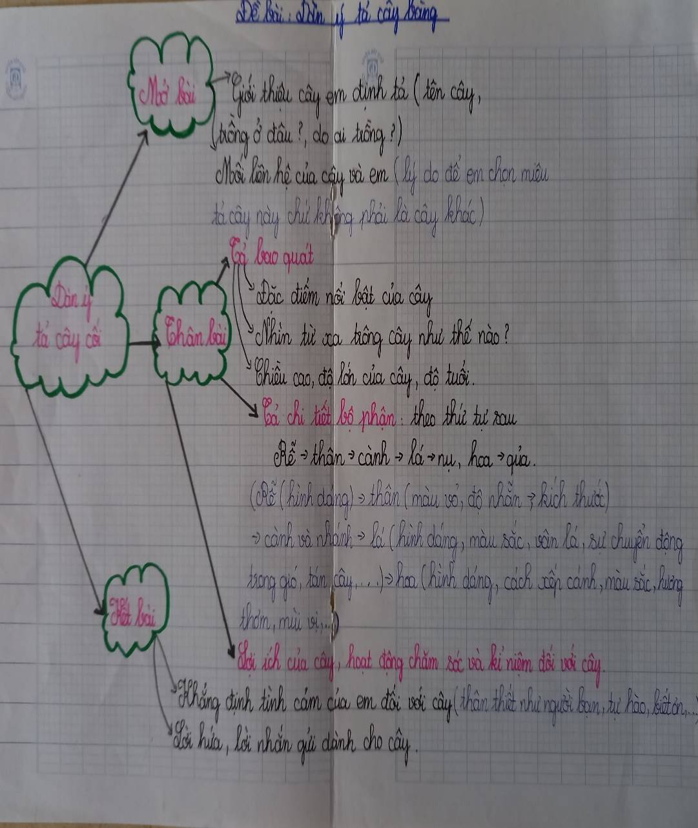

4.1.3 Tìm ra được nét riêng biệt, nét tiêu biểu, nét độc đáo của sự vật
Đúng như nhà văn Tô Hoài đã nói: “Quan sát giỏi phải thấy ra nét chính, thấy được tính riêng, móc được những ngóc ngách của sự vật, của vấn đề. Nhiều khi chẳng cần đầy đủ sự việc, chỉ chép lại những đặc điểm mà mình cảm nhận như Một câu nói lột tả tính nết, những dáng người và hình bóng, tiếng động, ánh đèn, nét mặt, một trạng thái tư tưởng do mình đã khổ công ngắm, nghe, nghĩ, mới bật lên và khi bật lên thì thấy thích thú hào hứng không ghi không chịu được.” (Trích “sổ tay viết văn” – NXB tác phẩm mới 1977). Khi quan sát phải có trọng tâm, không phải kiểu quan sát nhặt nhạnh, liệt kê, kể lể một cách khô khan dẫn đến miêu tả rườm rà, sẽ không thể làm nổi bật được đối tượng cần miêu tả. Ví dụ:
Tả cây ăn quả: chú trọng quan sát quả, quá trình phát triển của quả, hương vị, hình dáng, màu sắc của quả.
Tả cây hoa: tập trung vào tả vẻ đẹp của hoa, màu sắc, hương vị của hoa ...
Tả cây bóng mát: tập trung tả lá, tán lá, cảm giác mát mẻ dưới vòm lá, sự phát triển qua bốn mùa nhưng chủ yếu mùa lá tốt tươi cho bóng mát.
Tả con vật: quan sát những nét tiêu biểu của hình dáng, hoạt động của nó.
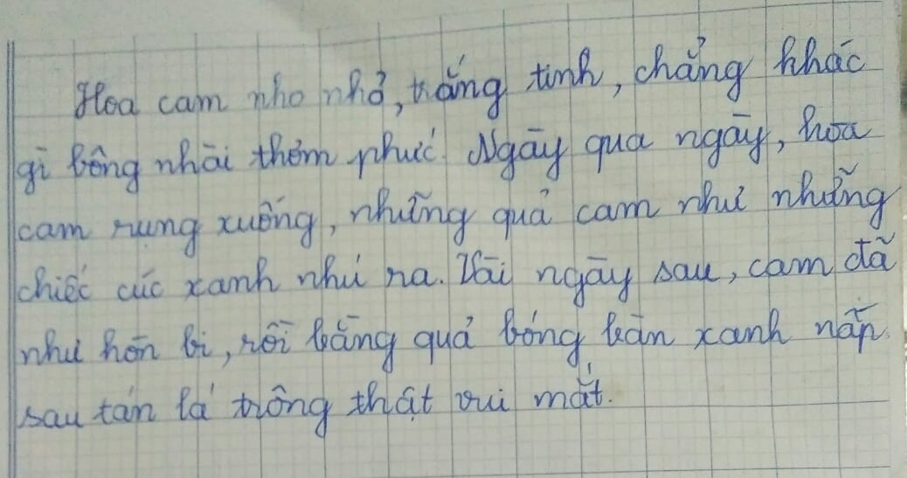

Vì vậy, tôi luôn xác định, chỉ rõ cho học sinh quan sát đối tượng miêu chỉ tập trung vào việc lựa chọn những hình ảnh, chi tiết, hoạt động đặc sắc, đặc trưng riêng. Có thể những đặc điểm riêng đó đối với người khác là bình thường nhưng đối với riêng em là đặc biệt vì nó gắn bó với em bằng một kỷ niệm, một sự kiện nào đó.
4.1.4 Sử dụng tranh ảnh để quan sát
Đối với văn miêu tả đồ dùng chủ yếu sử dụng là tranh ảnh, mẫu vật thật cho học sinh quan sát như cái cặp, quyển sách,...Tuy nhiên, nhiều đối tượng miêu tả không thể cho học sinh quan sát trực tiếp tại lớp, mà phải tự quan sát tại gia đình, ngoài xã hội (con lợn, cây chuối đang có buồng, con đường làng, vườn rau…). Vì vậy, khi hướng dẫn tại lớp, muốn gợi mở dẫn dắt có hiệu quả thì phải sử dụng tranh, ảnh giúp học sinh nhớ lại những điều đã quan sát từ trước. Đó chính là cơ sở để cho các em suy nghĩ, phân tích, tổng hợp lại các đặc điểm của sự vật và rèn luyện làm Tập làm văn. Có như vậy, việc sử dụng tranh, ảnh mới đem lại hiệu quả.
Ví dụ: Khi yêu cầu học sinh tả con trâu thì tôi sưu tầm hình ảnh con trâu lúc gặm cỏ, đang tắm dưới sông ….để học sinh có thể tả một cách sinh động hơn.

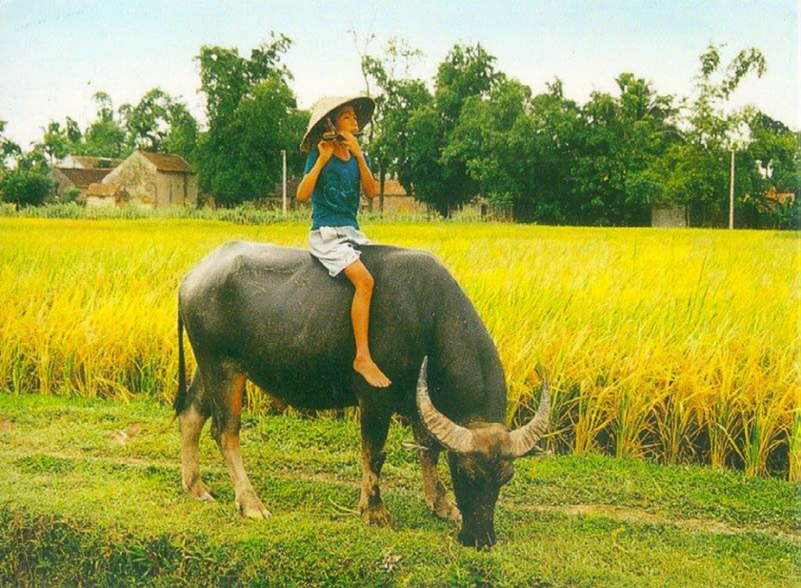

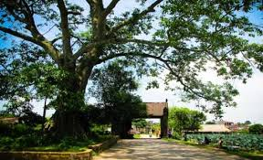

Cây đa đầu làng
Lưu ý: Một biện pháp tối ưu cho việc sử dụng tranh ảnh trong dạy văn miêu tả đó là sử dụng công nghệ thông tin.

4.2 Biện pháp 2: Hướng dẫn học sinh lập dàn ý bài văn miêu tả bằng cách sử dụng bản đồ tư duy kết hợp với các phương pháp dạy học tích cực.
Lập dàn ý là một việc làm không thể thiếu của một bài văn miêu tả nói riêng và các thể loại văn khác nói chung. Nó giống như một cái sườn của bài văn để các em dựa vào đó viết văn đủ ý, bài văn mạch lạc và theo một trình tự nhất định.. Nếu như học sinh lập được dàn ý đúng, đầy đủ thì coi như bài viết đã thành công một nửa.
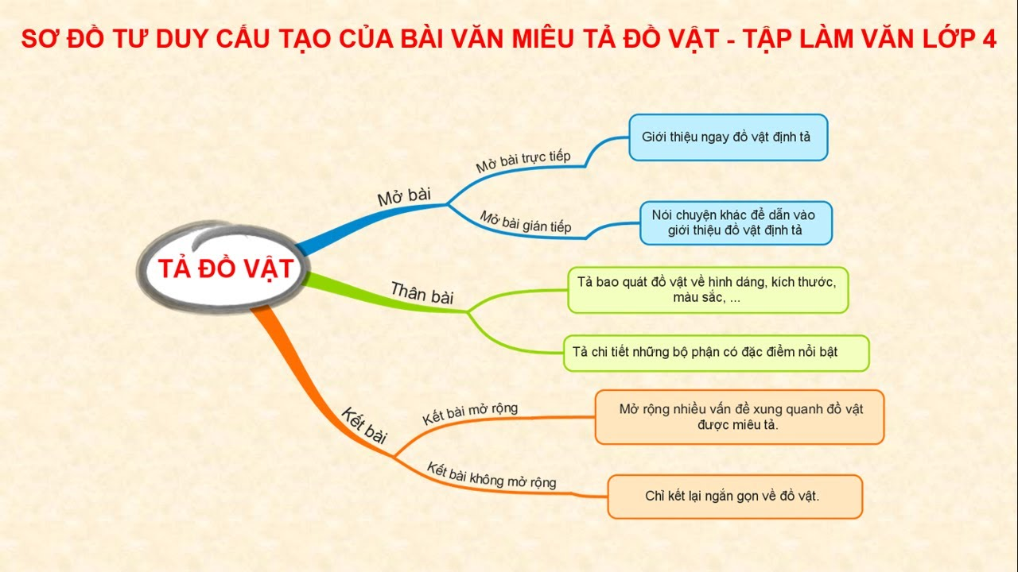

Đầu tiên, cho học sinh nắm chắc bố cục bài văn miêu tả trong chương trình tiểu học gồm ba phần: mở bài, thân bài, kết luận. Riêng phần mở bài học sinh có thể lựa chọn gián tiếp hay trực tiếp; kết bài mở rộng hay không mở rộng.
Để học sinh có kĩ năng cách lập dàn ý của một bài văn miêu tả, tôi cho học sinh làm quen rút dàn ý từ những bài văn hoàn chỉnh cho trước.
Ví dụ : Bài Hoa học trò ( Tiếng Việt 4 )
- Dựa vào bài văn Hoa học trò của nhà văn Xuân Diệu, cho học sinh thảo luận nhóm, thực hiện yêu cầu bài tập:
+ Xác định nội dung từng phần bài văn.
+ Nêu các ý chính của từng phần bài văn.
Sau khi các em thảo luận, trình bày trước lớp, giáo viên bổ cứu, đã hoàn chỉnh dàn ý của bài văn như sau:
- Mở bài: Giới thiệu màu đỏ nổi bật của hoa phượng, những tán hoa như muôn ngàn con bướm thắm.
- Thân bài:
+ Hoa phượng gắn bó với tuổi học trò, hoa phượng là hoa học trò.
+ Mùa xuân cây phượng xanh um, mát rượi.
+ Mùa hè đến hoa phượng bắt đầu nở.
+ Hoa phượng nở bất ngờ.
- Kết bài: Hoa phượng nở chói lọi dưới mặt trời, kêu vang: hè đến rồi.
Sau khi các em hình thành dàn ý trên bài văn hoàn chỉnh, tôi giúp học sinh hoàn thiện một số đề bài cụ thể.
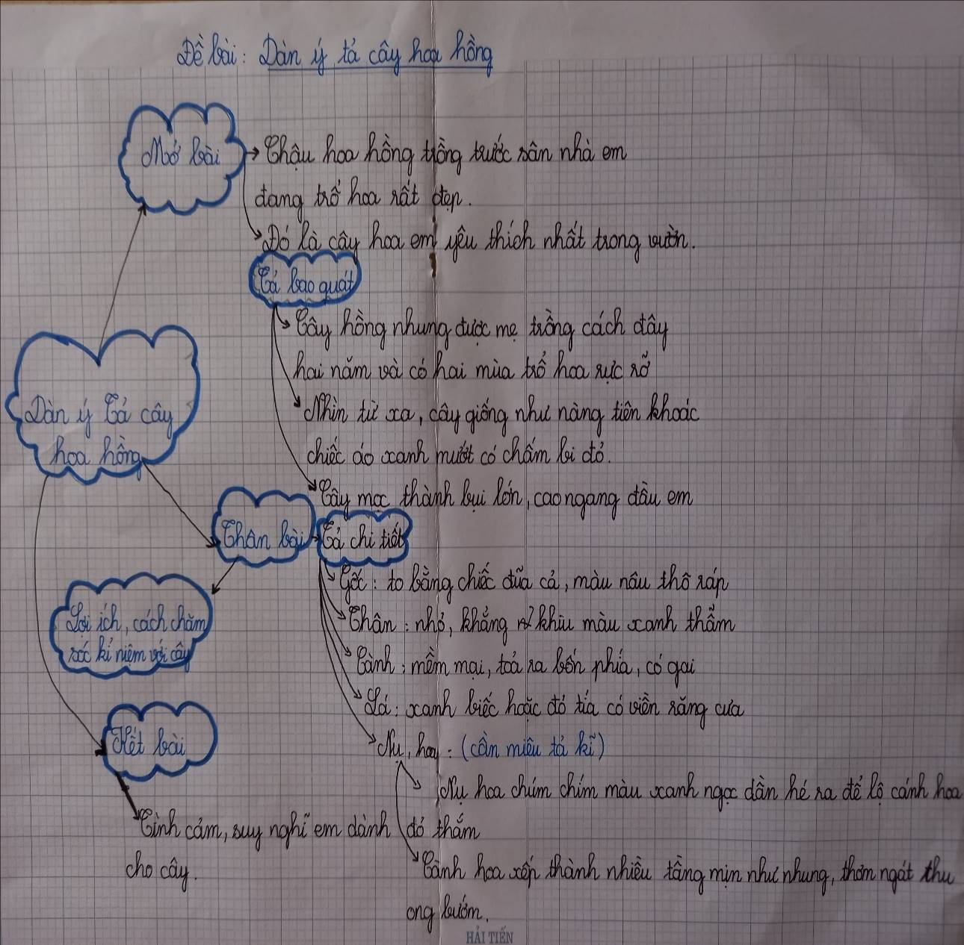

4.3 Biện pháp 3 : Hướng dẫn học sinh viết các đoạn văn của bài văn miêu tả
Sau khi đã lập dàn ý, thì bước tiếp theo là tổ chức hướng dẫn học sinh hoàn thiện bài văn, phát triển các ý của bài văn thành đoạn văn, bài văn.
4.3.1 Hướng dẫn học sinh viết đoạn mở bài :
Mở bài của bài văn là một phần quan trọng trong cấu trúc bài văn miêu tả. Mở bài hay hay dở sẽ trực tiếp ảnh hưởng tới sự biểu đạt của chủ đề, sự thành bại của bài viết và cả quá trình trình bày, khiến người đọc sẽ có được cảm hứng. Mở bài cần đạt các yêu cầu: tiếp xúc chủ đề và gây ấn tượng đẹp cho người đọc.
Trong quá trình giảng dạy, tôi đã hướng dẫn các em viết mở bài bằng nhiều cách không rập khuôn máy móc, tùy theo từng đối tượng học sinh để hướng dẫn viết mở bài trực tiếp hay mở bài gián tiếp. Mở bài trực tiếp là cách mở bài mà học sinh hay dùng, đặc biệt là đối tượng học sinh học lực loại đạt.
Ví dụ : Khu vườn nhà em có nhiều cây ăn quả, trong đó em thích nhất là cây cam ông em trồng.
Bên cạnh đó, tôi khuyến khích học sinh có năng khiếu trong học tập viết mở bài theo kiểu gián tiếp, bằng cách thông qua các sự vật, sự việc có liên quan. Tức là hình thức mở bài bắc cầu.
Ví dụ : đề bài Tả cây hoa. Học sinh đã viết :
Mùa xuân đến, muôn nơi hoa đua nhau khoe sắc. Đào thì phớt hồng, hoa táo thì trắng muốt, còn hoa cúc vàng rực dưới nắng. Thật là muôn màu muôn vẻ, hoa nào cũng đáng yêu. Nhưng em thích nhất là hoa hồng.
4.3.2 Hướng dẫn học sinh viết đoạn thân bài
Đây là phần quan trọng nhất của bài làm. Đối tượng (đồ vật, con vật, cây cối) được miêu tả một cách chi tiết theo một trình tự nhất định. Phần này có thể là một đoạn hoặc nhiều đoạn. Mỗi đoạn miêu tả một bộ phận của đồ vật, con vật hay một thời kì phát triển của một loài cây. Trong thân bài được chia ra nhiều ý, mỗi ý miêu tả một chi tiết của sự vật.
Để tổ chức cho học sinh viết đoạn thân bài hiệu quả, tôi hướng dẫn các em phát triển các ý trên dàn bài đã làm thành từng đoạn văn hoàn chỉnh. Việc làm này song hành với việc lựa chọn từ ngữ, hình ảnh sinh động gợi cảm, những từ đắt để lột tả đặc điểm của sự vật, hay sử dụng các biện pháp tu từ như nhân hóa, so sánh, điệp từ điệp ngữ ... cùng với việc sử dụng phép liên kết câu.
Ví dụ : Với đề bài Tả cây bàng sân trường.
Trên cơ sở các ý của dàn ý phần tả cây bàng qua bốn mùa, yêu cầu học sinh phát triển thành đoạn văn :
-Mùa thu những chiếc lá vàng đỏ ối.
- Đông sang, lá cây rụng hết.
- Xuân về chồi non mới nhú.
- Hè về tán lá xanh um.
Để các em phát triển các ý hoàn chỉnh, tôi gợi ý các em bằng các câu hỏi :
+ Mùa thu, những chiếc lá chuyển màu gì ? Được so sánh với cái gì ?
+ Màu sắc có gì đẹp, hấp dẫn ? học sinh thường có trò chơi gì ?
+ Đông sang, lá cây thay đổi ra sao ? Nhìn vào cây bàng ta cảm giác thế nào ? cây trơ trọi lá so sánh được so sánh với các gì ?
+ Xuân về cây hồi sinh ra sao ? các búp nhú ra giống như cái gì ? màu lá non ra sao ?
+ Hè về, tán lá xanh um như thế nào? Được so sánh với cái gì ? Cảm giác ngồi dưới tán lá như thế nào ? Những kỉ niệm dưới vòm lá ra sao? Cảnh vật xung quanh cây bàng (nắng, gió, chim chóc) ra sao ?
Sau đây là đoạn văn hoàn chỉnh tả cây bàng qua bốn mùa của học sinh :
Thu về, lá bàng chuyển sang màu đỏ ối như màu đồng, lũ trẻ chúng tôi thường đem những chiếc lá làm trò chơi xếp các con vật. Đông sang, những chiếc lá vàng rơi lả tả khắp sân trường và để lại thân hình trơ trọi như những cánh tay gầy guộc nhưng trong lòng nó chứa đầy nhựa sống chuẩn bị cho một sự hồi sinh. Khi mùa xuân xinh đẹp về, cây bàng cựa mình thức giấc. Trên những cành cây khẳng khiu, đã nhú ra những chồi non tươi mới, xòe ra như những búp tay của em bé. Những chiếc lá non tơ óng mượt khoe dưới nắng xuân tươi mới. Hè đến, cây bàng trở về dáng vẻ kiêu hãnh của nó. Những tán lá xanh um che kín cả khoảng sân trường giống như những chiếc ô khổng lồ mát dịu che cho chúng tôi vui đùa sau những giờ ra chơi. Chúng em thường quây quần bên gốc bàng để chơi. Đâu đây, trên các vòm lá, những chú chim ríu rít gọi bạn như hòa chung vào niềm vui với chúng em. Những tia nắng vàng xen qua kẽ lá lấp lánh tạo nên những hình thù lạ mắt. Mỗi khi trực nhật, em thường tưới nước cho cây bàng mãi xanh tươi.
4.3.3 Hướng dẫn học sinh viết đoạn kết bài :
Kết bài là phần hoàn thiện cuối cùng của bài văn miêu tả. Nếu mở bài là lời chào ngọt ngào đằm thắm, đầy quyến rũ mời bạn đến thăm khu vườn văn thì kết bài là lời nhắn gửi, lưu lại ý tưởng của bài văn, mang theo cảm xúc sâu sắc, trong lòng còn lưu lại những kí ức đẹp đẽ khi du ngoạn những cánh đồng đầy ân tình.
Trong quá trình dạy học, tùy theo đối tượng học sinh tôi hướng dẫn các em vận dụng linh hoạt các kiểu kết bài. Đối với học sinh có năng khiếu tôi thường định hướng viết kết bài mở rộng. Thường các em kết bài theo kiểu bày tỏ cảm xúc với đối tượng miêu tả, hay có ý thức chăm sóc, giữ gìn, biết ơn …
Kết bài theo kiểu miêu tả, với đề bài Tả cây phượng sân trường.
“ Cánh phượng hồng ngẩn ngơ, mùa hè đến trường khắc nỗi nhớ trên cây...” Lời bài hát “ Phượng hồng ”vang lên khiến lòng em mơn man cảm xúc khó tả. Phượng đã tô điểm sân trường bằng những chùm hoa tươi thắm, tỏa bóng mát cho chúng em trong những giờ ra chơi. Rồi mai đây xa phượng, em sẽ buồn và nhớ lắm.
Hay bài Tả cây đa, kết bài theo kiểu ý niệm.
Thời gian cứ thế trôi đi mang theo bao đổi thay của cuộc sống người dân quê em nhưng cây đa vẫn thủy chung gắn bó son sắt. Dù ai đi xa vẫn không thể nào quên hình bóng cây tre đầu làng, nơi mỗi lần về, họ đều ra quán nước dưới gốc cây đa để trò chuyện uống miếng nước ngọt lành. Tôi mong cây đa mãi đứng sừng sững như vậy để bảo vệ, che chở xóm làng quê tôi.
Hướng dẫn học sinh hoàn thiện bài văn là công đoạn quan trọng trong các tiết Tập làm văn.

4.4 Biện pháp 4: Hướng dẫn học sinh sử dụng kiến thức văn học qua phân môn Tập đọc và các môn học khác để làm giàu vốn từ văn miêu tả
Khi các em có kĩ năng lập dàn ý chi tiết cho bài văn, nhưng làm thế nào học sinh phát triển các ý từ dàn ý thành bài văn hoàn chỉnh, đòi hỏi học sinh phải có vốn từ phong phú, biết lựa chọn từ ngữ thích hợp, gợi tả gợi cảm, các biện pháp tu từ… để câu văn sinh động, hấp dẫn.
4.4.1. Sử dụng kiến thức văn học qua phân môn Tập đọc, Luyện từ và câu
Vốn từ ngữ có ý nghĩa quan trọng đối với việc làm văn miêu tả. Giúp học sinh tích luỹ vốn từ ngữ miêu tả và lựa chọn từ ngữ là vấn đề quan tâm của mọi giáo viên. Cách làm nhanh nhất là thông qua môn Tập đọc. Tôi luôn tận dụng vốn quý này để tích lũy thêm vốn từ cho các em bằng việc yêu cầu ghi lại những từ ngữ, câu văn hay vào cuốn sổ tay, tập đặt câu để hiểu, sử dụng chúng sáng tạo biến từ đó là vốn từ của mình. Dạy các bài tập đọc, giáo viên cần chỉ ra các từ ngữ miêu tả, có thể chọn trường hợp đặc sắc để phân tích cái hay, sự sáng tạo của nhà văn .
Ví dụ: Khi dạy bài tập đọc “Con chuồn chuồn nước” tôi tập trung hướng dẫn và chỉ ra cho các em những từ ngữ miêu tả về hình dáng chú chuồn chuồn như: ‘‘màu vàng trên lưng chú lấp lánh, bốn cánh mỏng như giấy bóng. Cái đầu tròn và hai con mắt long lanh như thủy tinh’’……Và không quên nhấn mạnh những từ ngữ miêu tả hoạt động con chuồn chuồn nước như : ‘‘tung cánh bay vọt lên... chú bay lên cao và xa hơn’’.
Như vậy qua môn Tập đọc học sinh tích lũy được “ vốn liếng” từ không hề nhỏ. Ngoài ra cuối mỗi tiết Tập đọc tôi thường cho học sinh tìm những câu văn hay trong bài, mang tính nghệ thuật cao để các em đưa vào văn bản của mình như:
Con đen huyền, con trắng tuyết, con đỏ son, chân dịu dàng chùm đuôi cong
lướt thướt liễu rủ. ( Đường đi Sa Pa)
Các môn học khác cũng là nguồn cung cấp vốn sống cũng như vốn từ khá phong phú.
- Dạy phân môn Luyện từ và câu là dịp để học sinh không chỉ nhận biết từ mới mà con hiểu rõ nghĩa của chúng, phân biệt được từ cùng nghĩa, trái nghĩa cho phù hợp, biết dùng các từ tượng hình, tượng thanh, từ láy trong văn miêu tả.
Ví dụ: Khi miêu tả vẻ đẹp của cây hoa hồng thì học sinh sẽ biết dùng từ đẹp, dễ thương, tươi tắn chứ không thể nhầm lẫn với từ xấu xa, bẩn thỉu…
4.4.2.Sử dụng kiến thức văn học từ các môn học khác:
- Môn Tự nhiên và Xã hội cung cấp những kiến thức về cuộc sống xung quanh, giúp các em tìm hiểu về những hiện tượng thiên nhiên như nắng, gió, mây, mưa,…những con suối, dòng sông,…những cánh rừng, ngọn núi,… những con vật, đồ vật thân thiết, gần gũi với các em,…Những bức vẽ trong môn Mĩ thuật cũng giúp học sinh rèn luyện kĩ năng quan sát, trí tưởng tượng phong phú, sự cảm nhận tinh tế về màu sắc.
4.4.3. Sử dụng kiến thức văn học từ vốn sống thực tế:
Những lời hát ru, những câu thành ngữ, tục ngữ, những lời ăn tiếng nói trong giao tiếp hàng ngày, những bản nhạc hay, những câu chuyện hấp dẫn, những chuỗi sự việc hằng ngày diễn ra,… sẽ là những tri thức rất quý báu giúp các em rèn luyện khả năng giao tiếp, khả năng sử dụng ngôn từ và khả năng tạo lập văn bản.
Như vậy có thể thấy, việc bồi dưỡng và tích luỹ kiến thức là một quá trình lâu dài, đòi hỏi các thầy cô giáo, cha mẹ định hướng cho các em, tạo cho các em có cơ hội được hoà nhập với thế giới thiên nhiên và những mối quan hệ xung quanh.

4.5 Biện pháp 5: Hướng dẫn học sinh sử dụng một số biện pháp nghệ thuật
Để viết một đoạn văn hay, một bài văn hấp dẫn, sinh động đòi hỏi trong từng đoạn văn phải có sử dụng một số hình thức nghệ thuật như so sánh, nhân hóa,….Vì thế, hướng dẫn các em biết sử dụng các hình thức nghệ thuật trong văn miêu tả là hết sức cần thiết.
4.5.1. Sử dụng biện pháp so sánh trong văn miêu tả:
So sánh là biện pháp tạo hình, khiến sự vật được so sánh trở nên đẹp đẽ, sinh động, hấp dẫn, lôi cuốn và gợi liên tưởng cho người đọc. So sánh có giá trị gợi âm thanh, hình ảnh. Sử dụng so sánh trong bài văn miêu tả còn là cách thức làm đẹp ngôn từ. Trong văn miêu tả có rất nhiều hình ảnh so sánh, cách so sánh khác nhau.
Nghệ thật so sánh, các em đã được học ở chương trình lớp 3. Giáo viên chỉ cần cho học sinh nhớ lại, nhắc lại các kiểu so sánh qua các ví dụ, các bài tập có liên quan đến miêu tả.
a.Tìm và nhận xét những hình ảnh so sánh trong đoạn văn, câu văn.
Tôi đã hướng dẫn học sinh tìm các câu có sử dụng các biện pháp so sánh trong các bài Tập đọc đã học và nhận xét so sánh như vậy giúp các em cảm nhận được điều gì mới mẻ của sự vật (không khó để học sinh chỉ ra nhưng không phải em nào cũng cảm nhận được cái đẹp, cái mới mẻ trong đoạn văn, thơ) ?
Ví dụ:
- Từ xa nhìn lại, cây gạo sừng sững như một tháp đèn khổng lồ. Hàng ngàn bông hoa là hàng ngàn ngọn lửa hồng tươi. Hàng ngàn búp nõn là hàng ngàn ngọn nến trong xanh.
- Gió đưa hương thơm ngát như hương cau, hương bưởi tỏa khắp khu vườn .
- Cánh hoa nhỏ như vảy cá, hao hao giống cánh sen con.
- Những tán hoa lớn xòe ra như muôn ngàn con bướm thắm đậu khít nhau.
- Với những cánh tay quều quào xoè rộng, nó như con quái vật già nua cau có và khinh khỉnh giữa đám bạch dương tươi cười.v.v...
Tôi sẽ hướng dẫn bằng các câu hỏi dẫn dắt, gợi mở để các em nắm chắc được biện pháp so sánh bằng cách sau:
Ví dụ: Câu “Từ xa nhìn lại, cây gạo sừng sững như một tháp đèn khổng lồ. Hàng ngàn bông hoa là hàng ngàn ngọn lửa hồng tươi. Hàng ngàn búp nõn là hàng ngàn ngọn nến trong xanh".
Tôi phân tích cách sử dụng biện pháp so sánh, tác giả lấy hình ảnh “ đèn, ngọn nến...” để tả cây gạo, búp gạo. Để thấy được tính ưu việt của biện pháp nghệ thuật này tôi lấy một câu khác:
“Thân cây gạo rất to, cành nhiều lá ”. Và yêu cầu học sinh nhận xét xem câu nào hay hơn. Dĩ nhiên là câu có sử dụng nghệ thuật so sánh, các em học sinh đều trả lời như vậy. Tôi hỏi “Hay hơn vì sao?”. Các em trả lời: “Vì sử dụng biện pháp nghệ thuật so sánh”. Muốn các em vững vàng hơn về cách so sánh tôi lại đưa ra một câu văn nữa : “Tán lá gạo như chiếc ô to xòe ra tứ phía, búp gạo như những ngọn đèn dầu.”
Yêu cầu học sinh nhận xét, so sánh với câu thứ nhất. Khi các em khẳng định câu thứ ba không hay bằng câu đầu, tôi đặt câu hỏi: “Tại sao cả hai câu đều sử dụng biện pháp so sánh mà câu đầu lại hay hơn?” và giải thích “ở câu thứ nhất, tác giả dùng hình ảnh: “Từ xa nhìn lại, cây gạo sừng sững như một tháp đèn khổng lồ. Hàng ngàn bông hoa là hàng ngàn ngọn lửa hồng tươi. Hàng ngàn búp nõn là hàng ngàn ngọn nến trong xanh.”, một hình ảnh đẹp, sinh động và rất độc đáo, vì vậy đã làm cho cây gạo đẹp hẳn lên. Còn câu thứ ba so sánh với cái ô có đặc điểm giống chiếc ô, song đơn điệu và giảm đi giá trị vẻ đẹp của cây gạo.
Từ đó giúp học sinh hình thành sự hiểu biết: khi so sánh muốn làm cho một sự vật đẹp hơn phải so sánh với sự vật khác giống nhưng đẹp hơn, có những nét độc đáo hơn, nổi bật hơn và ngược lại.Việc này học sinh phải được luyện tập thường xuyên.
b. Hãy thêm vế câu để được hình ảnh so sánh thích hợp giúp hình ảnh trở nên sinh động.
- Lá cọ tròn xoè ra nhiều phiến nhọn dài, trông xa như (bàn tay vẫy hoặc một mặt trời mới mọc).
- Đôi cánh mẹ gà xoè ra như (hai mái nhà hoặc chiếc ô dù vững chãi) che chở cho các chú gà con.
Với dạng bài này tôi giúp học sinh thường xuyên luyện tập chọn từ điền thoải mái, không áp đặt. Sau đó nhận xét tìm ra những từ ngữ hay nhất, khen học sinh để cho các em hứng thú học văn.
c. Tập so sánh.
Nâng cao hơn, tôi yêu cầu các em tìm hình ảnh so sánh và tự diễn đạt câu. Tôi đưa ra những sự vật ví dụ như:
- Hoa thược dược, hoa cẩm chướng, hoa loa kèn, hoa xoan.
- Con đường, bãi cỏ, đồng lúa chín.
Các em đã tự đặt câu:
- Hoa xoan bồng bềnh như một chùm mây tim tím ngủ quên trên cành.
- Bãi cỏ như một tấm thảm khổng lồ xanh mơn mởn.
- Cánh đồng lúa chín y hệt một biển vàng.
Loại bài tập này khó hơn, nó đòi hỏi học sinh có trí tưởng tượng phong phú lẫn kĩ năng diễn đạt mới có thể chọn ra những câu văn hay. Cứ với cách làm như vậy thì trí tưởng tượng của học sinh sẽ ngày một phong phú, khả năng diễn đạt câu văn ngày càng một nâng cao.
Đoạn văn viết về đề bài: Hãy tả lại cây ăn quả ở vườn mà em thích.
Được quan sát và ghi chép hình ảnh sự vật, Em Khánh Ly đã viết lại:
Hoa cam nho nhỏ, trắng tinh chẳng khác gì bông nhài thơm phức. Ngày qua ngày, hoa cam rụng xuống, những quả cam như những chiếc cúc xanh nhú ra. Thế mà vài ngày sau cam đã như hòn bi, rồi bằng quả bóng bàn xanh nấp sau tán lá trông thật vui mắt.
Như vậy, nghệ thuật so sánh là phương tiện giúp cho học sinh nhận thức sâu hơn những thuộc tính nào đó của đối tượng. Đồng thời, cũng là phương tiện giúp học sinh bày tỏ thái độ, lòng yêu ghét, sự khẳng định hay phủ định đối với đối tượng được nói đến, giúp cho câu văn, bài văn trở nên sinh động hơn, ý tứ hơn và thu hút người đọc, người nghe hơn.
4.5.2 Sử dụng biện pháp nhân hoá trong văn miêu tả:
Nhân hoá: Đây là biện pháp quen thuộc với các em. Các em được tiếp xúc từ khi còn trong vòng tay bế bồng của mẹ qua những lời ru cái cò, cái ốc. Rồi những câu chuyện cổ tích của bà, của cô giáo, các em đã được tiếp xúc với cả một thế giới phong phú của nghệ thuật nhân hoá.
Để học sinh thấy được sự ưu việt của biện pháp nghệ thuật này, tôi đã cho các em so sánh các cặp ví dụ cụ thể:
1. Thân chuối màu đen khô ráp vì nắng gió.
2. Chị chuối thật giản dị trong bộ áo đen khô ráp vì nắng gió.
1. Những con gà chạy lung tung khắp nơi.
2. Những bé gà hiếu động tung tăng chạy khắp nơi.
1. Bông hồng nhung vươn cao.
2. Cô hồng nhung kiêu hãnh vươn cao, hình như nó rất tự hào với sắc đẹp của mình.
Không khó cho tất cả đều có chung một câu trả lời: Câu văn thứ hai hay hơn câu văn thứ nhất. Tôi hỏi: “ Nó hay hơn vì sao?”. Nhiều học sinh lúng túng trước câu hỏi này. Tôi nghĩ giáo viên cần lí giải: Câu thứ 2 hay hơn vì đã sử dụng biện pháp nhân hóa: Chị Mái Mơ, chị chuối, bé gà, cô hồng nhung… trở nên sinh động, đáng yêu vì đã có những suy nghĩ, tính cách của con người.
Sau khi các em nắm bắt được tác dụng của biện pháp này, tôi giới thiệu cho các em các cách nhân hoá sự vật : Miêu tả sự vật có đặc điểm tính nết, hoạt động, phẩm chất như con người ; Gọi tên sự vật như gọi người; Trò chuyện với sự vật như với con người. Học sinh có được sự hiểu biết rõ ràng về biện pháp nghệ thuật này bằng cách cho các em luyện tập một số dạng bài tập như :
- Tập nhân hoá các con vật, cây cối, đồ vật xung quanh.
- Chị Mái Mơ rất giống một người mẹ hiền. Em hãy tưởng tượng những cử chỉ, lời nói, việc làm của chị chứng tỏ điều đó?
Như vậy nhờ nhân hóa các sự vật hiện tượng trở nên gần gũi gắn bó với con người, giúp các em thêm yêu thiên nhiên và có ý thức bảo vệ thiên nhiên.

4.6 Biện pháp 6: Bộc lộ cảm xúc trong văn miêu tả
Văn miêu tả là loại văn giàu cảm xúc, những rung động, những nhận xét tinh tế, ngôn ngữ miêu tả giàu xúc cảm và hình ảnh. Chính vì vậy, giáo viên cần xác định cho học sinh khi miêu tả phải có hứng thú, say mê từ đó mới bộc lộ xúc cảm.
Ví dụ: Khi tả con vật mà em yêu thích, các em phải xem nó như một người bạn tâm giao, gần gũi, chia sẻ buồn vui: đùa giỡn cùng em, cùng ngắm trăng, ôm nó vào lòng vuốt ve âu yếm, ngắm từng cử chỉ động tác dáng điệu …
Tôi thường lấy những bài văn hay, phân tích cho học sinh thấy được miêu tả là phải giàu cảm xúc, phải xuất phát từ tình cảm yêu thương cỏ cây, loài vật. Tôi thiết nghĩ rằng, khi các em có được cảm xúc thẩm mĩ trong tâm hồn thì biết rung động trước cái đẹp, những cảnh đẹp gần gũi, thân thương và sẽ thấy thêm yêu quê hương, đất nước, con người. Do đó bài văn sẽ tránh được nhược điểm khô khan, liệt kê mà thấm đượm cảm xúc của người viết.

4.7 Biện pháp 7: Thực hiện nghiêm túc tiết Trả bài Tập làm văn
Tiết Trả bài tập làm văn giúp các em sửa lỗi, rút kinh nghiệm cho bài viết lần sau và học tập các bạn những cách viết hay. Cho nên tôi chú trọng việc đánh giá nhận xét, sữa chữa lỗi sai cho học sinh trong bài làm. Muốn có được tiết trả bài có hiệu quả giáo viên cần phải:
- Chấm bài cẩn thận, kĩ càng; sửa từng lỗi nhỏ trong bài viết cho học sinh
- Ghi lại các lỗi của học sinh theo từng loại như: lỗi về cách dùng từ, đặt câu; lỗi diễn đạt; lỗi chính tả;… ghi lại các từ, các câu, đoạn văn hay.
- Nhận xét ưu điểm, nhược điểm; thống kê số lỗi.
- Sửa lỗi cho học sinh theo từng loại như đã thống kê khi chấm bài;
- Trả bài và tổ chức cho học sinh thảo luận theo nhóm để các em trao đổi về cách làm bài của mình, cho học sinh tự sửa lỗi, đọc cho nhau nghe những câu văn hay, trao đổi cùng bạn để kiểm tra, chia sẻ kinh nghiệm.
Ví dụ: Với đề bài tả cây cối, em Bình viết như sau:
Nhìn từ xa, cây xà cừ thật đẹp như một cây xanh rì. Hai cành cây nhô cao như hai chàng vệ sĩ uy nghiêm, tráng lệ.
Sau khi được giáo viên giúp đỡ, cả lớp sửa chữa em viết lại như sau:
“Nhìn từ xa, cây xà cừ tuyệt đẹp, tán lá xà cừ như một chiếc ô màu ngọc bíchkhổng lồ,cành lá xum xuê vươn ra tứ phía như chào đón chúng em mỗi buổi mai tới lớp”
Việc đánh giá học sinh theo Thông tư 22 là điều kiện thuận lợi để giáo viên nhận xét bài làm cho học sinh chu đáo. Thông qua việc đánh giá bằng lời hay đánh giá bằng nhận xét trong vở, giúp các em thấy rõ ưu điểm để phát huy và nhận ra những tồn tại thiếu sót để khắc phục. Như vậy khâu nhận xét đánh giá, sữa chữa lỗi sai góp phần không nhỏ cho bài làm văn của học sinh.

4.8 Biện pháp 8: Phát động phong trào đọc sách để mở rộng vốn từ
Nhà văn M.Gorki đã nói: “Mỗi cuốn sách đều là một bậc thang nhỏ mà mỗi khi bước lên, tôi tới gần quan niệm về cuộc sống tốt đẹp nhất”. Sách là người bạn quý của mỗi con người. Ngay từ bé, nếu trẻ nhỏ được khơi gợi niềm yêu thích đọc sách, thì khi lớn lên việc đọc sách không còn là một việc “phải làm” mà đã trở nên một thói quen hay nói đúng hơn là một niềm “đam mê”. Nhờ đó, vốn từ vựng của học sinh cũng ngày một tăng lên theo năm tháng. Sách không chỉ giúp các em nâng cao nhận thức, hiểu biết về kho tàng tri thức của nhân loại mà còn hình thành ở các em những kỹ năng cần thiết cho tương lai.
Những tiết sinh hoạt cuối tuần, tôi lại tổ chức trò chia sẻ nội dung những câu chuyện, bài thơ hay,...mà em đã đọc trong sách để hình thành cho các em thói quen đọc sách và tiếp thu cái hay cái đẹp mà sách mang lại.
Tôi không quên căn dặn học sinh lựa chọn những cuốn sách có nội dung phù hợp với lứa tuổi, chủ đề mở rộng và có những từ khó hiểu thì em có thể tra từ điển rồi ghi chú lại. Những tiết sinh hoạt cuối tuần, tôi lại tổ chức trò chia sẻ nội dung những câu chuyện, bài thơ hay,...mà em đã đọc trong sách để hình thành cho các em thói quen đọc sách và tiếp thu cái hay cái đẹp mà sách mang lại.

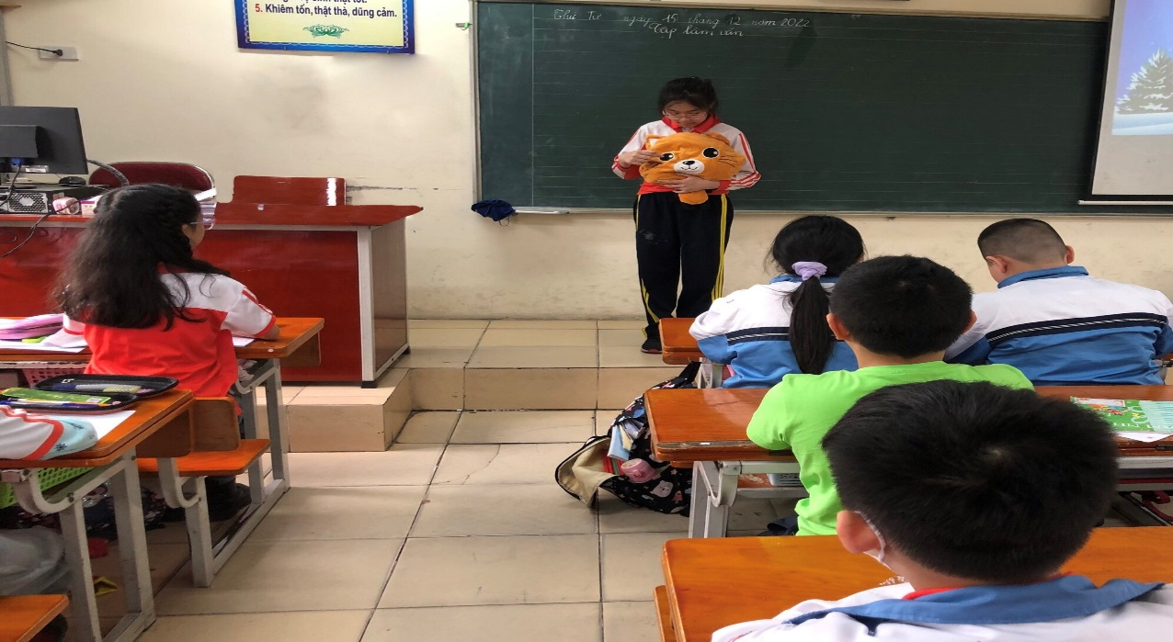

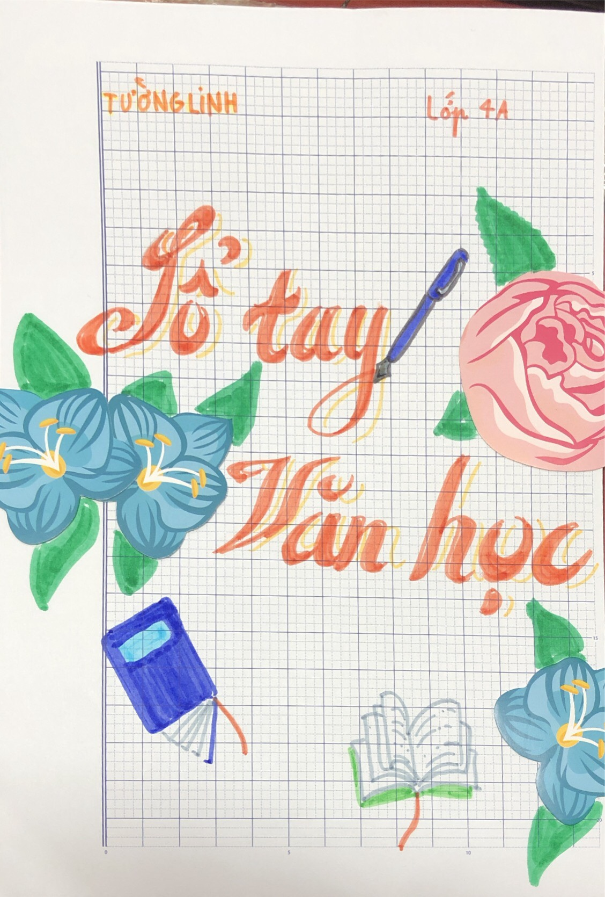

Cho nên để tạo thói quen và rèn luyện ý thức đọc sách cho học sinh, nhà trường đã triển khai xây dựng thư viện xanh và tôi cũng có một tủ sách trong lớp học để các em có thể tranh thủ đọc được.

5. Kết quả đạt được:
Sau quá trình thực hiện các biện pháp dạy học văn miêu tả lớp 4, cuối học kì I tôi thực hiện khảo sát để kiểm tra hiệu quả của việc áp dụng các biện pháp trên vào thực tế, kết quả như sau:
Kết quả đối chứng đầu năm và cuối học kì 1 năm học 2022 - 2023
Nội dung cần đạt | Thời điểm khảo sát/Số học sinh đạt
 | Đầu  năm học |  | Cuối học kì I |  | Cuối học kì II
 | SL | TL | SL | TL
- Biết lập dàn bài, viết bài văn đủ 3 phần. | 12 | 31,6% | 19 | 50%
-Viết được bài văn hay, biết bám vào các hình ảnh, kết hợp sự sáng tạo, sử dụng biện pháp tu từ đơn giản của cá nhân | 4 | 10,6% | 17 | 44,7%
- Hứng thú học tập | 6 | 15,8% | 38 | 100%
Với những kết quả đáng kể như trên, tôi sẽ tiếp tục nghiên cứu thêm về các phương pháp đổi mới dạy học, tạo niềm yêu thích viết văn cho học sinh.

6. Bài học kinh nghiệm:
Qua thực hiện đề tài, chúng tôi rút ra một số bài học kinh nghiệm như sau:
Trong quá trình thực hiện và đưa vào thực tế trong phạm vi đề tài ở tiết Tập làm văn miêu tả lớp 4. Bản thân tôi đã rút ra nhiều kinh nghiệm và khẳng định đây là một hình thức dạy học làm chuyển hoá quá trình học tập của học sinh.
Như vậy cần phải thực hiện một số biện pháp sau:
- Giáo viên hướng dẫn học sinh quan sát tìm ý: quan sát bằng nhiều giác quan: mắt, mũi, tay, tai… qua đó học sinh phát hiện, khám phá đầy đủ các đặc điểm của sự vật, làm cho chúng hiện ra đầy đủ, rõ ràng tránh được những bài văn miêu tả chung chung, sơ sài.
- Khi hướng dẫn học sinh quan sát cần gợi mở, dẫn dắt theo một trình tự hợp lý, để học sinh tự mình quan sát, tự mình cảm nhận tính chất muôn hình muôn vẻ của sự vật. Đây là điều kiện chủ yếu làm nền tảng giúp cho bài viết trở nên chân thật, tự nhiên và đây cũng là cơ sở cho sự phát huy trí tưởng tượng và năng lực sáng tạo của học sinh.
- Tích luỹ và lựa chọn vốn từ ngữ khi miêu tả cũng là biện pháp không kém phần quan trọng giúp cho học sinh nhớ lại một từ ngữ, một hình ảnh, biết lựa chọn từ ngữ hay, thích hợp, phong phú vào bài văn để thêm phần hấp dẫn.
- Bài văn miêu tả hay thì không thể thiếu cảm xúc của người viết, có thể hiện được cảm xúc trong bài văn thì mới thu hút người đọc, người nghe. Muốn vậy giáo viên cần xây dựng phong trào đọc sách trong học sinh bởi đọc sách là con đường tốt nhất đưa các em đến với văn học, bồi dưỡng tâm hồn, niềm yêu thích môn học.
- Giáo viên cần sử dụng tranh ảnh có hiệu quả trong quá trình giảng dạy. Có thể là tranh hay vật thật. Và một biện pháp tối ưu cho việc sử dụng tranh ảnh trong dạy văn miêu tả đó là sử dụng công nghệ thông tin.
- Rèn luyện cho học sinh xây dựng đoạn văn mở bài và kết bài vì những phần này thường thu hút người đọc, người nghe.
- Dẫn dắt các em tiếp cận với cái hay, cái đẹp về nội dung và nghệ thuật của bài thơ, bài văn nhằm giúp các em hứng thú với thơ, văn đồng thời học tập ở đó kinh nghiệm viết văn.
- Khuyến khích học sinh tích cực học tập
- Song, để quá trình đó diễn ra tốt, đòi hỏi người giáo viên phải nắm vững yêu cầu cơ bản và biết vận dụng linh hoạt sáng tạo trong từng tiết học với từng đối tượng được tả. Bởi vậy, dạy tập làm văn giáo viên không chỉ dựa vào sách giáo khoa mà còn cần đến những tư liệu tham khảo để mở rộng hiểu biết về nội dung phương pháp và vốn từ ngữ trong từng văn cảnh để cung cấp gợi ý cho học sinh.
- Đề tài nêu trên nhằm giúp học sinh lớp 4 làm một bài văn miêu tả đạt hiệu quả cao. Qua đó, các em cũng có thể cảm thụ chất “văn” ở từng ý, từng câu, từng đoạn trong bài văn thực tế của mình.

PHẦN III: KẾT LUẬN VÀ KHUYẾN NGHỊ
- Kết luận:
Sau quá trình thực hiện và đưa vào thực tế trong phạm vi đề tài ở tiết Tập làm văn miêu tả lớp 4, tôi nhận thấy các em học sinh của lớp mình có nhiều tiến bộ. Tình trạng học sinh làm lạc đề, sai lỗi về chính tả, dùng từ đặt câu... đã giảm rõ rệt. Nhiều học sinh biết cách sử dụng những biện pháp tu từ so sánh, nhân hóa làm cho bài văn trở nên sinh động và giàu hình ảnh. Bên cạnh đó các em còn biết làm văn có cảm xúc hơn, từ việc ngại viết văn các em đã hứng thú làm văn hơn, đặc biệt với văn miêu tả. Và một ý nghĩa quan trọng hơn nữa là đã bồi dưỡng tình yêu thiên nhiên, giúp tâm hồn các em ngày thêm trong sáng.
Tôi thiết nghĩ để quá trình dạy tập làm văn đạt hiệu quả bản thân cũng như mỗi giáo viên phải không ngừng học hỏi, nâng cao tay nghề, luôn sáng tạo, cải tiến cách dạy tìm ra phương pháp dạy đạt hiệu quả cao nhất, phù hợp điều kiện học sinh, trường mình giúp các em vững vàng tự tin đưa văn học vào đời sống, vào bài văn của mình một cách sinh động, hấp dẫn, chân thực. Nó đòi hỏi người giáo viên như một con ong kiên trì, cần mẫn.
Là người hướng dẫn, tôi không gò ép các em theo các khuôn mẫu, để các em được tùy ý sáng tạo, trình bày với những tư liệu mình đã quan sát, cảm nhận được. Và mọi suy nghĩ, cách nhìn của các em đều được tôn trọng. Chính điều đó đã giúp các em tự tin hơn vào những cảm nhận và đánh giá cá nhân của mình.
* Quá trình thực hiện sáng kiến kinh nghiệm:
- Cá nhân nghiên cứu, thu thập các tư liệu liên quan đến văn miêu tả, phân tích đánh giá thực tiễn, thực trạng dạy học.
- Đề xuất các biện pháp thực hiện, trao đổi trong tổ nhóm chuyên môn.
- Tiến hành dạy thử nghiệm một số bài dạy trên đối tượng học sinh, rút kinh nghiệm bổ cứu.
- Dạy đồng loạt trên đối tượng học sinh.
- Kiểm tra kết quả thực hiện của sáng kiến kinh nghiệm.
- Rút kinh nghiệm, bổ sung hoàn thiện sáng kiến kinh nghiệm
* Khả năng ứng dụng, triển khai sáng kiến kinh nghiệm:
- Sáng kiến kinh nghiệm là những vấn đề có cơ sở khoa hoc, cơ sở thực tiễn, đặc trưng môn học, của giáo dục tiểu học, tâm sinh lí lứa tuổi, áp dụng những phương pháp, hình thức dạy học tích cực, phát huy năng lực học cho học sinh. Sáng kiến kinh nghiệm là những biện pháp hữu hiệu về dạy học văn miêu tả. Tôi tin rằng nếu triển khai vào dạy học ở các trường tiểu học sẽ đạt kết quả cao.
2. Đề xuất – Khuyến nghị:
Để nâng cao chất lượng dạy văn miêu tả lớp 4, tôi xin mạnh dạn đề xuất một số vấn đề liên quan như sau:
1. Đối với Sở Giáo dục và Phòng Giáo dục:
- Trang bị thêm một số tài liệu tham khảo, sách hướng dẫn, băng hình và các tài liệu khác phục vụ cho việc giảng dạy.
- Tổ chức các buổi hội thảo, chuyên đề nhằm hướng dẫn giáo viên, để giáo viên có cơ hội được giao lưu, học hỏi những kinh nghiêm quý báu của đồng nghiệp giảng dạy tốt ở môn Tiếng Việt, để giúp cho việc dạy môn Tập làm văn được tốt hơn.
2. Đối với nhà trường:
- Quan tâm đầu tư, sửa chữa, bảo dưỡng thường xuyên máy chiếu để phục vụ tốt cho việc giảng dạy của giáo viên.
- Tổ chức các buổi ngoại khóa, chuyên đề, các sân chơi bổ ích trong đó mời các nhà văn, nhà thơ có uy tín để giao lưu với giáo viên, học sinh.
- Đối với giáo viên, cần thấy rõ tầm quan trọng của công tác tự học, tự bồi dưỡng chuyên môn để nâng cao nghiệp vụ sư phạm bằng việc nghiên cứu các tài liệu, học tập các đồng nghiệp. Trong giảng dạy, cần luôn tạo ra sự bất ngờ, biết động viên, khích lệ học sinh học tập, tạo ra cho học sinh sự tự tin, có như vậy học sinh mới thích học văn miêu tả.
Trên đây là một vài kinh nghiệm mà tôi đã đúc kết được trong quá trình dạy văn miêu tả ở lớp 4. Do thời gian và kinh nghiệm có hạn nên đề tài của tôi không tránh khỏi những thiếu sót. Những kết quả đạt được chỉ là bước đầu. Tôi rất mong được sự đóng góp ý kiến của Hội đồng khoa học cũng như các bạn bè đồng nghiệp để đề tài ngày càng hoàn thiện và có tính khả thi hơn, góp phần nâng cao hơn nữa chất lượng dạy và học trong văn miêu tả nói riêng và phân môn Tập làm văn cho học sinh Tiểu học nói chung . Xin trân trọng cảm ơn !
Hà Nội, ngày 15 tháng 3 năm 2023
Người viết

Ngô Thị Thủy

HỘI ĐỒNG KHOA HỌC XÉT DUYỆT  SKKN XẾP LOẠI:………….  Chủ tịch Hội đồng khoa học  Phạm Thị Phúc | Tôi xin cam đoan đây là SKKN của mình viết, không sao chép nội dung của người khác.  Hà Nội ngày 15 tháng 3 năm 2023 Người viết  Ngô Thị Thủy

PHIẾU KHẢO SÁT
Một số biện pháp nâng cao chất lượng dạy và học văn miêu tả cho học sinh lớp 4
STT | Thời điểm  Tiêu chí định hướng  phát triển năng lực | Trước khi  thực hiện | Sau khi  thực hiện
1 | Kĩ năng diễn đạt, hiểu nghĩa từ, vận dụng từ còn sai. | 20HS = 52,6% | 3HS = 7,9%
2 | Kĩ năng viết: Đặt câu còn khô khan, rời rạc, chưa đủ ý hoặc dài dòng, lủng củng | 28HS = 73,7% | 5HS = 13,2%
2 | Hào hứng, tích cực, chủ động tìm hiểu kiến thức. | 6HS = 15,% | 38HS = 100%
3 | Kĩ năng sử dụng từ ngữ hay, giàu hình ảnh, biết cách sử dụng các biện pháp tu từ so sánh, nhân hóa. | 4HS = 10,6% | 17HS = 44,7%
4 | Kĩ năng sử dụng từ ngữ trong nói, viết thành câu, viết câu, hành văn. | 5HS = 13,2% | 20HS = 52,6%

TÀI LIỆU THAM KHẢO

- Phương pháp dạy học tiếng Việt ở tiểu học – Lê Phương Nga, Nguyễn Tứ - Nhà xuất bản Giáo dục
- Dạy văn cho học sinh tiểu học – Nguyễn Hòa Bình – Nhà xuất bản Giáo dục
- Bồi dưỡng văn tiểu học – Nguyễn Quốc Siêu – Nhà xuất bản Đại học Quốc gia Hà Nội
- Một số kinh nghiệm viết văn miêu tả- Tô Hoài – Nhà xuất bản Giáo dục
- Văn miêu tả tuyển chọn – Nguyễn Nghiệp,Văn Giá – Nhà xuất bản Giáo dục
- Một số biện pháp cải tiến đổi mới việc dạy Tập làm văn tiểu học
- Phương pháp dạy học các môn tiểu học – Nhà xuất bản Giáo dục
- Những bài văn chọn lọc lớp 4 – Nhà xuất bản Giáo dục
- Hỏi đáp về dạy học tiếng Việt 4,5 – Nhà xuất bản Giáo dục
- Chuẩn kiến thức kĩ năng, sách giáo khoa, sách giáo viên, thiết kế lớp 4
- Tiếng Việt nâng cao lớp 4 – Lê Phương Nga, Trần Thị Minh Phương – Nhà xuất bản Giáo dục
- Tập san chuyê đề tiểu học
- Cảm thụ văn học- Tạ Đức Hiền, Nguyễn Việt Nga, Phạm Đức Minh- Nhà xuất bản Giáo dục
- Chuyên đề bồi dưỡng học sinh giỏi văn 4-5 bậc tiểu học- Lê Thị Mai Phương, Võ Hồng Ánh – Nhà xuất bản trẻ
- Các bài bình luận về các bài văn, bài thơ hay của một số tác giả

